本 校 國 中 部98 學 年 度 第1學 期 社 團 活 動 照 片 集 錦（98.09.11.）
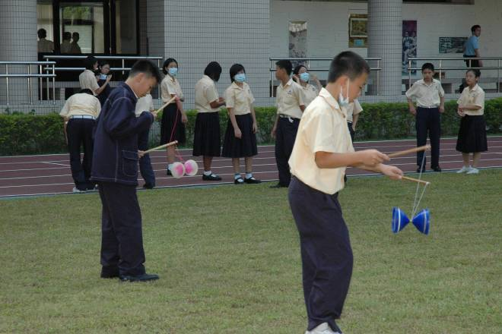 |  | 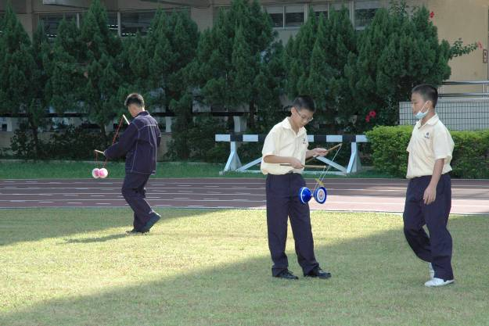
照片1：扯鈴社（江淑惠老師） |  | 照片2：扯鈴社（江淑惠老師）
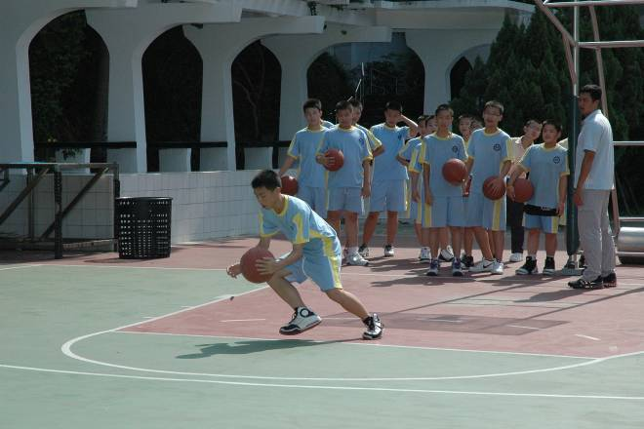 |  | 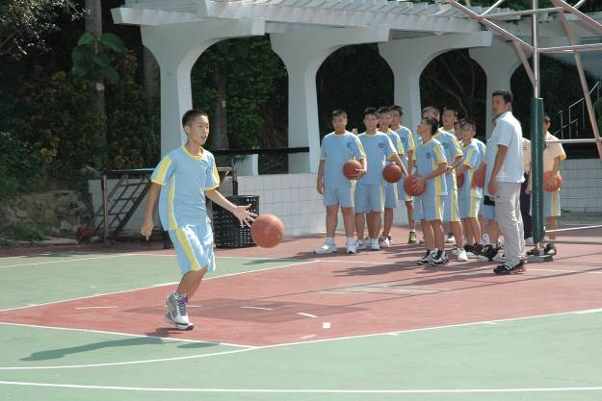
照片3：籃球隊（薛兆宏老師） |  | 照片4：籃球隊（薛兆宏老師）
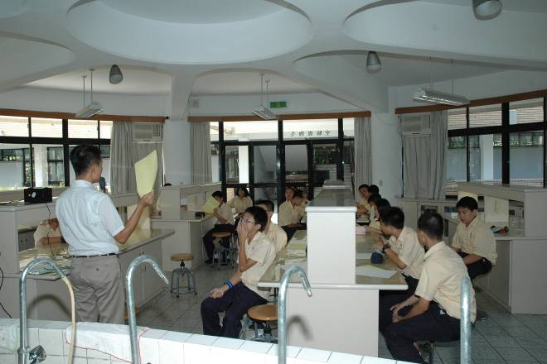 |  | 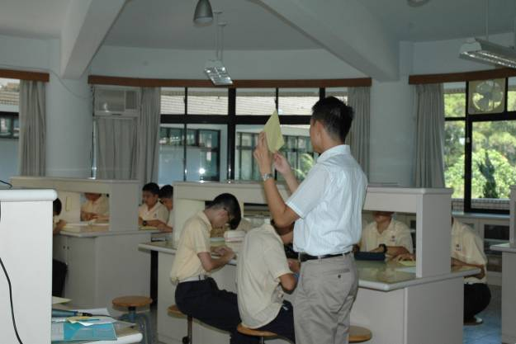
照片5：趣味科學社（蕭友為老師） |  | 照片6：趣味科學社（蕭友為老師）
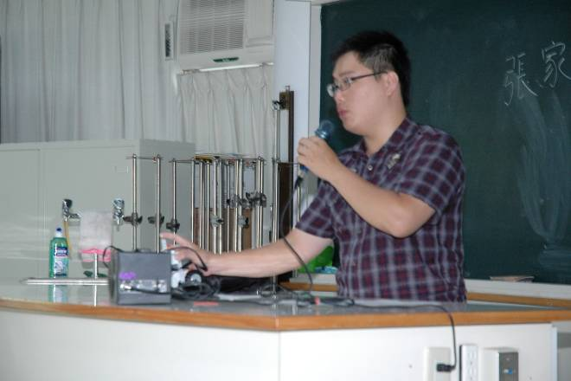 |  | 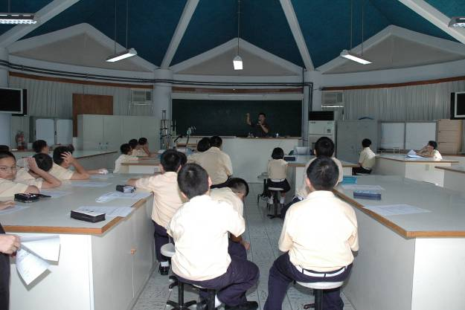
照片7：樂高機器人社（張家瑋老師） |  | 照片8：樂高機器人社（張家瑋老師）
本 校 國 中 部98 學 年 度 第1學 期 社 團 活 動 照 片 集 錦（98.09.11.）
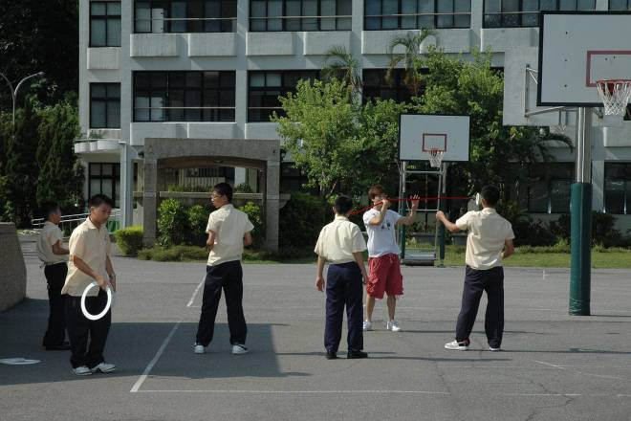 |  | 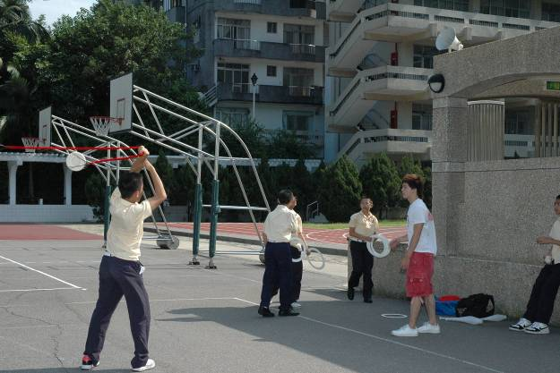
照片9：民俗雜技社（張國韋老師） |  | 照片10：民俗雜技社（張國韋老師）
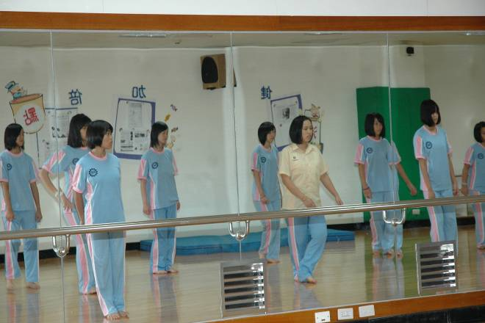 |  | 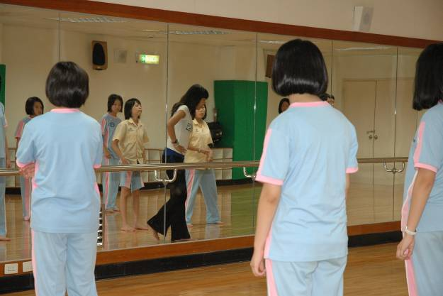
照片11：有氧舞蹈社（黃怡菁老師） |  | 照片12：有氧舞蹈社（黃怡菁老師）
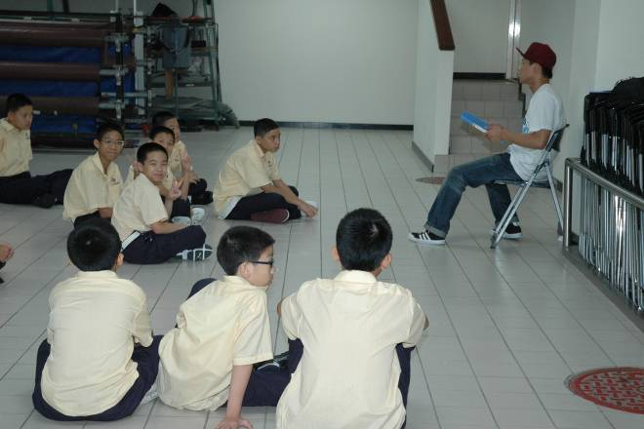 |  | 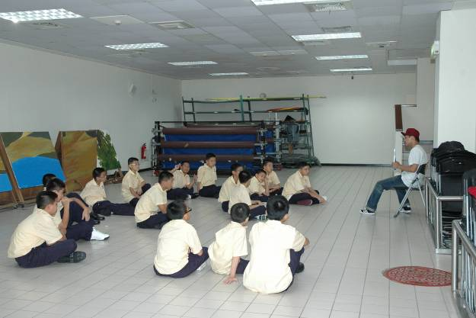
照片13：男生熱門街舞社（黃世東老師） |  | 照片14：男生熱門街舞社（黃世東老師）
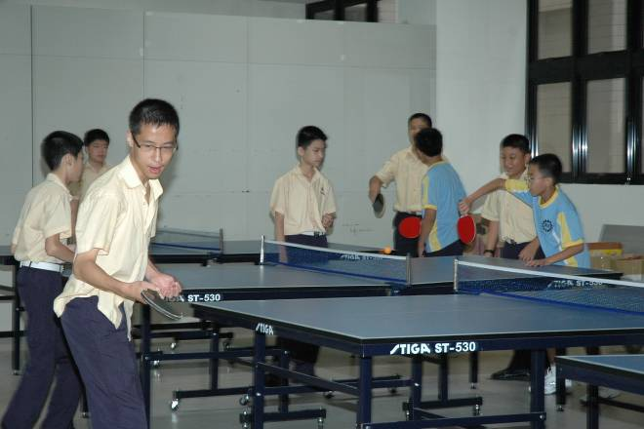 |  | 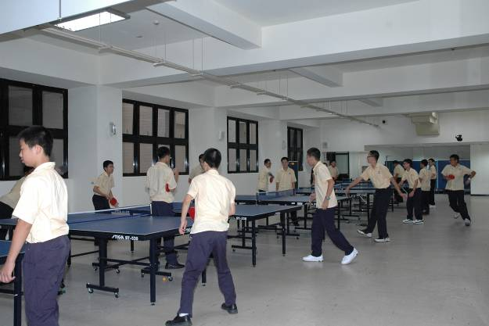
照片15：桌球社（許惠君老師） |  | 照片16：桌球社（許惠君老師）
本 校 國 中 部98 學 年 度 第1學 期 社 團 活 動 照 片 集 錦（98.09.11.）
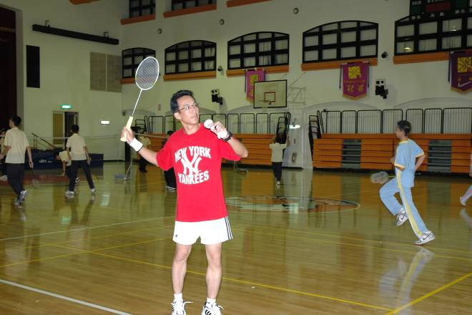 |  | 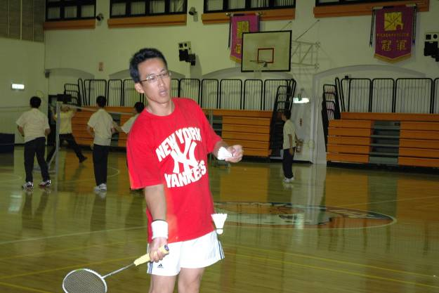
照片17：羽球社（徐聖明老師） |  | 照片18：羽球社（徐聖明老師）
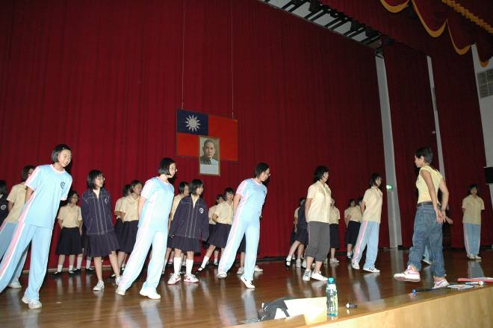 |  | 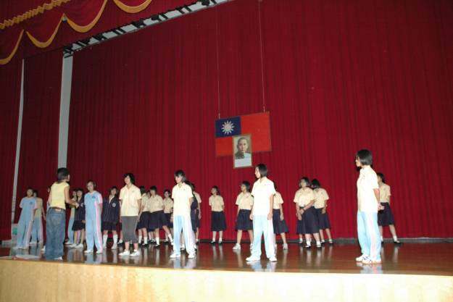
照片19：女生熱門街舞社（黃珮菁老師） |  | 照片20：女生熱門街舞社（黃珮菁老師）
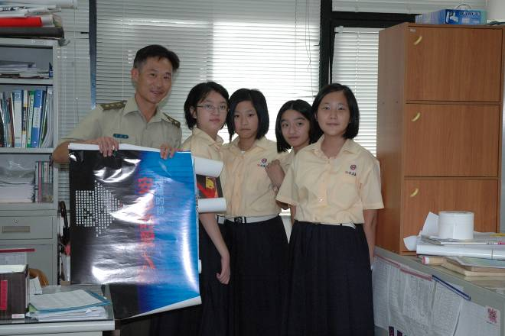 |  | 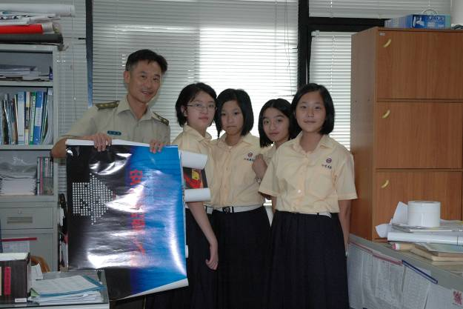
照片21：春暉社（常國屏教官） |  | 照片22：春暉社（常國屏教官）
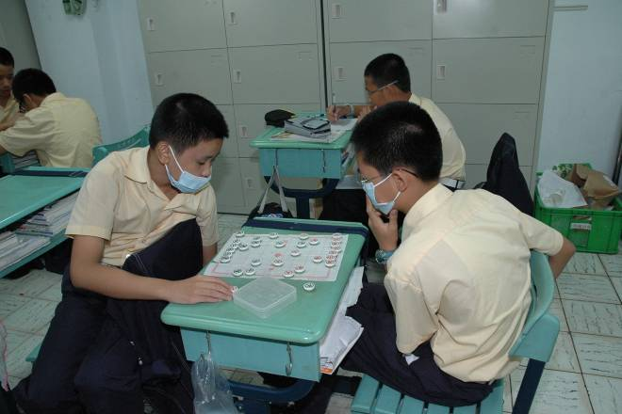 |  | 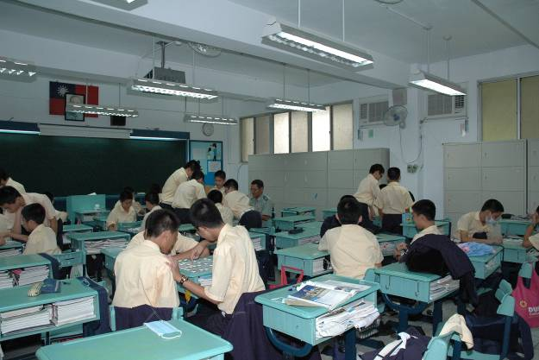
照片23：象棋社（李博文教官） |  | 照片24：象棋社（李博文教官）
本 校 國 中 部98 學 年 度 第1學 期 社 團 活 動 照 片 集 錦（98.09.11.）
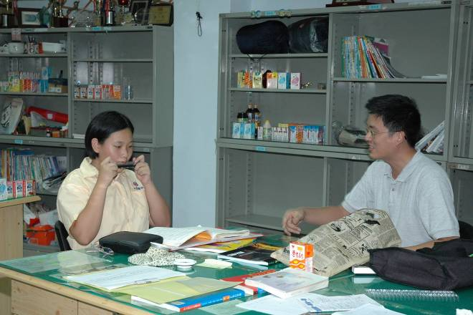 |  | 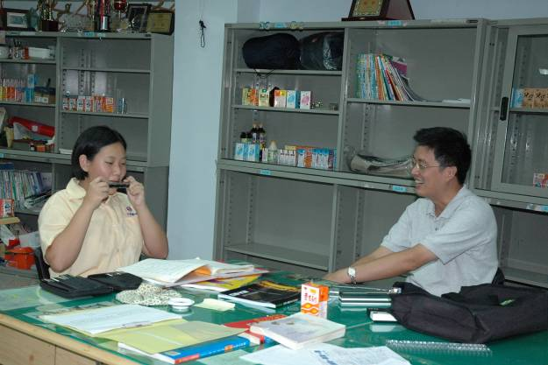
照片25：口琴社（朱哲民老師） |  | 照片26：口琴社（朱哲民老師）
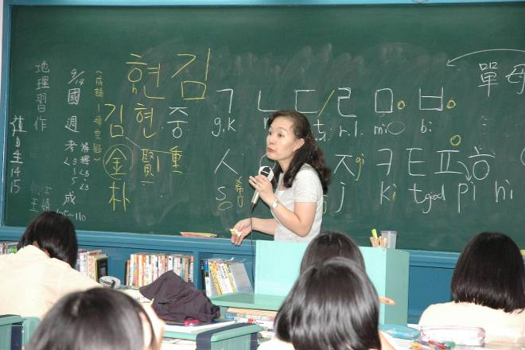 |  | 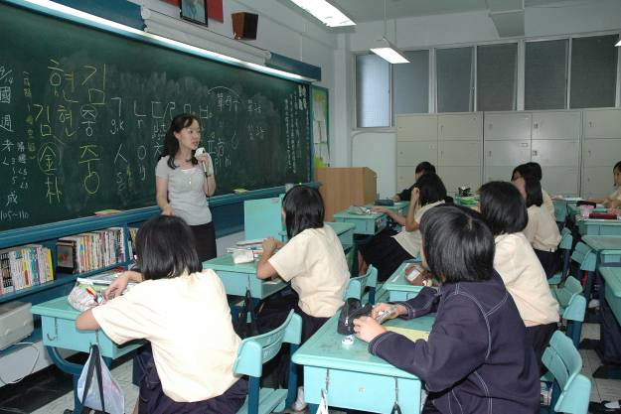
照片27：韓語社（金璇惠老師） |  | 照片28：韓語社（金璇惠老師）
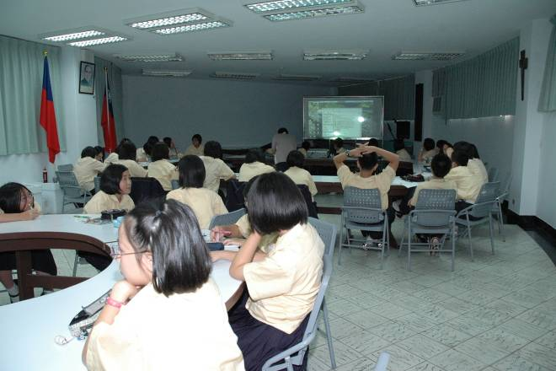 |  | 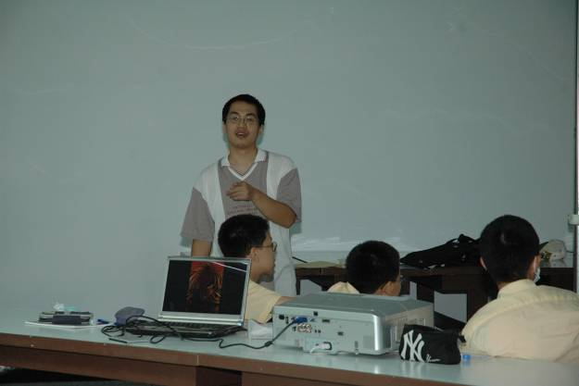
照片29：漫畫社（沈杏林老師） |  | 照片30：漫畫社（沈杏林老師）
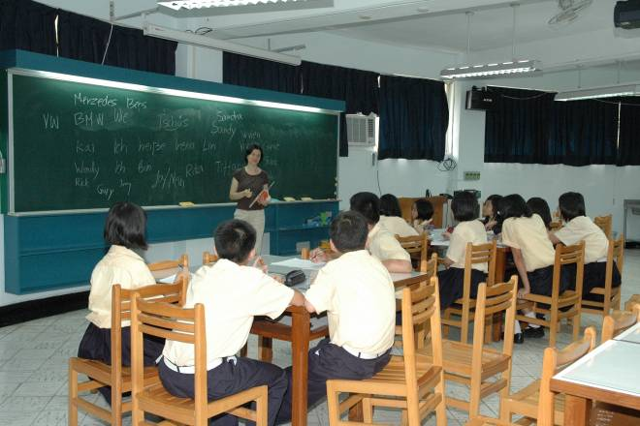 |  | 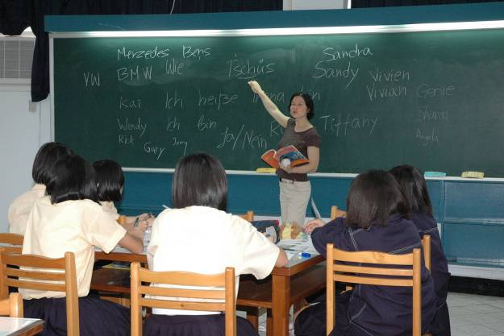
照片31：德語社（林伊蓮老師） |  | 照片32：德語社（林伊蓮老師）
本 校 國 中 部98 學 年 度 第1學 期 社 團 活 動 照 片 集 錦（98.09.11.）
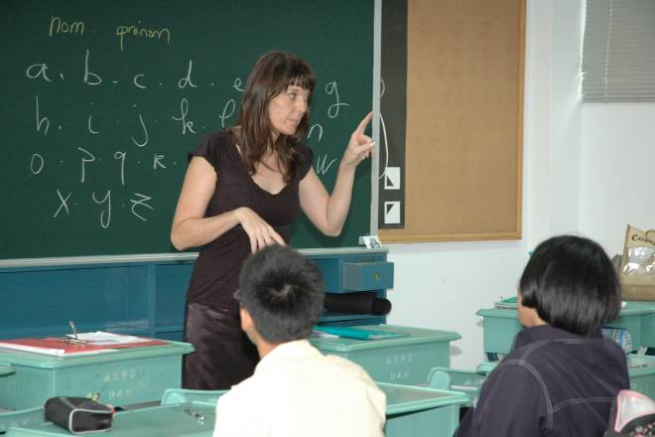 |  | 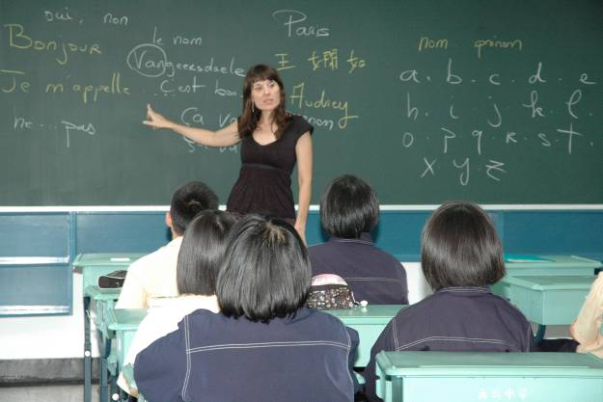
照片33：法語社（王嫻如老師） |  | 照片34：法語社（王嫻如老師）
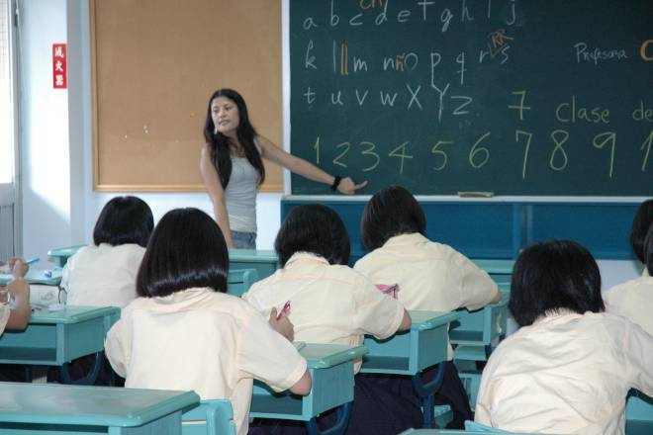 |  | 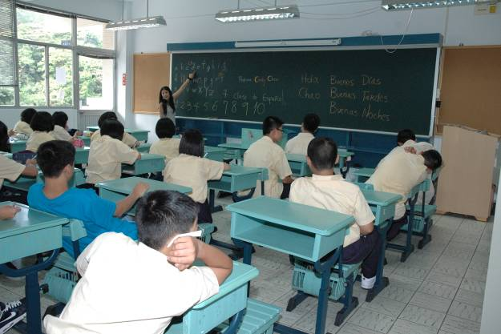
照片35：西班牙語社（陳詩韻老師） |  | 照片36：西班牙語社（陳詩韻老師）
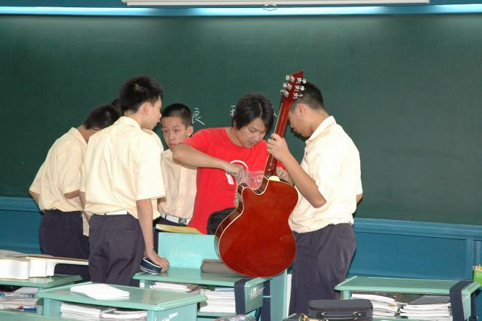 |  | 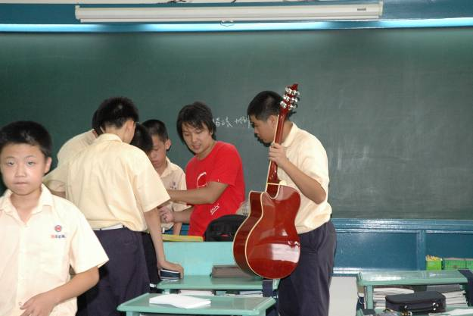
照片37：吉他社（謝奕良老師） |  | 照片38：吉他社（謝奕良老師）
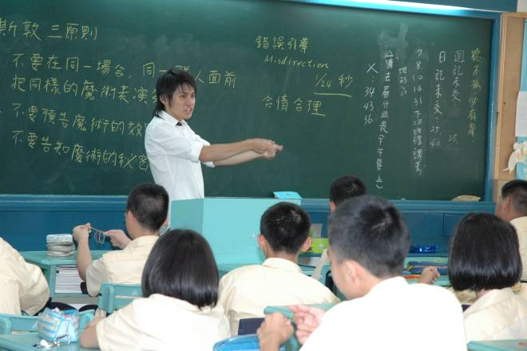 |  | 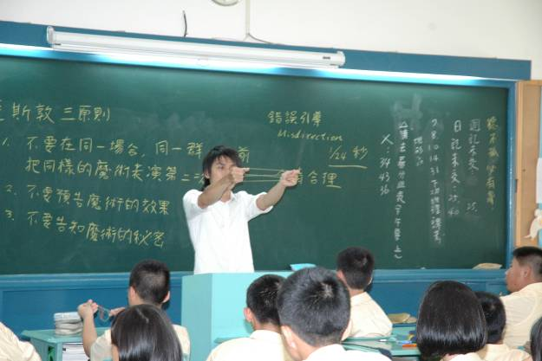
照片39：魔術社（陳懷傑老師） |  | 照片40：魔術社（陳懷傑老師）
本 校 國 中 部98 學 年 度 第1學 期 社 團 活 動 照 片 集 錦（98.09.11.）
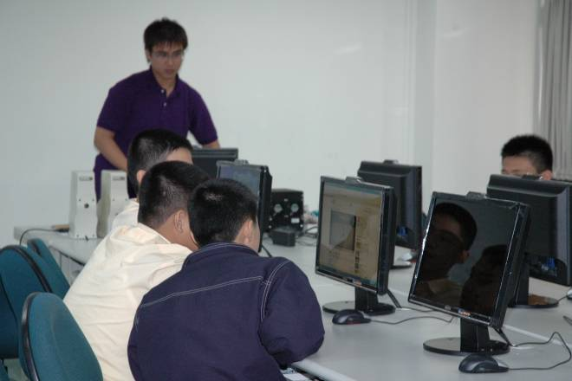 |  | 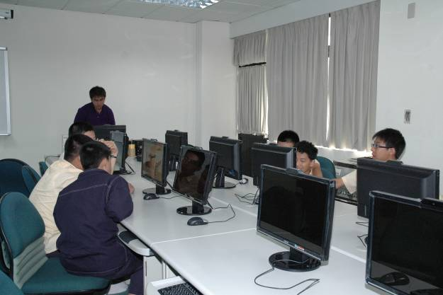
照片41：電腦社（黃國斌老師） |  | 照片42：電腦社（黃國斌老師）

